**Folder-Folder dalam Laravel**

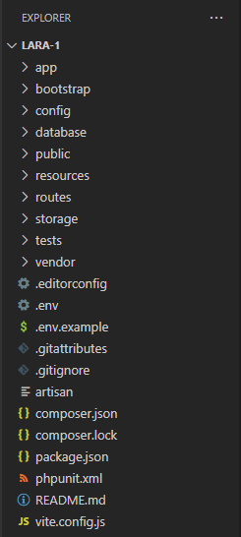

Untuk kalian yang baru pertama kali terjun ke dunia framework pasti akan terkejut ketika kita buka folder project yang sudah kita instalasi, ternyata di dalamnya sudah ada banyak sekali folder-folder lainnya, begitu juga dengan Laravel. Kalian tidak perlu kebingungan dengan hal itu karena kita akan mengupas tentang kegunaan dari folder-folder tersebut

Agar lebih mudah, coba kita analogikan folder-folder dalam project Laravel kalian itu bagaikan barang-barang di rumah kita. Seperti yang kita ketahui barang-barang yang besar biasanya mempunyai bagian-bagian tertentu untuk menyimpan barang-barang tertentu juga pastinya. Bayangkan folder-folder di Laravel ini seperti barang itu. Masing-masing punya fungsi dan isinya sendiri untuk membuat aplikasi Laravelmu berjalan dengan lancar. Yuk, coba kita kupas:

* **app (Lemari Pakaian):**

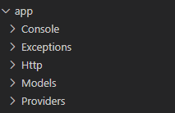

Disini kamu simpan semua "pakaian" penting aplikasi, seperti baju (controller), celana (model), dan aksesoris (middleware). Ada juga kotak untuk menyimpan "pakaian baru" (migration) dan "pakaian bekas" (job). Jangan lupa laci untuk "barang-barang kecil" (helper) dan untuk menyimpan bagian kotor kalian bisa menaruhnya di (exception).

* **bootstrap (Sepatu Bot):**



Di sini kamu temukan "sepatu bot" utama yang membantu aplikasi "berjalan". Ada "sepatu" untuk mengatur "arah" (routes), "kecepatan" (cache), dan "catatan" (logging). Ada juga "sepatu" untuk "mengikat tali" (services) dan "menyimpan barang" (storage).

* **config (Buku Panduan):**

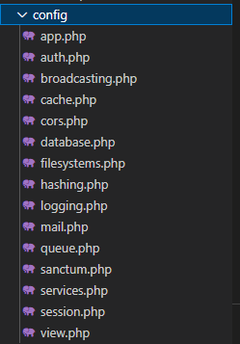

Di sini kamu temukan "buku panduan" untuk semua "pakaian" dan "sepatu" di app dan bootstrap. Ada "aturan" untuk "pakaian" (auth), "pengumuman" (broadcasting), dan "alamat" (database). Ada juga "aturan" untuk "surat" (mail), "antrian" (queue), dan "pengaturan" (services).

* **database (Kotak Penyimpanan):**

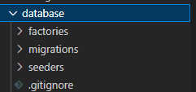

Di sini kamu simpan "kotak penyimpanan" untuk semua "pakaian" yang kamu simpan di lemari (tabel database). Ada "kotak baru" untuk "baju baru" (migration) dan "kotak bekas" untuk "baju lama" (seed).

* **public (Rak Pakaian Terbuka):**

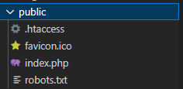

Di sini kamu taruh "pakaian" yang boleh dilihat dan dipakai semua orang (file publik). Ada "baju luar" (assets), "tkamu pengenal" (favicon), dan "baju utama" (index.php).

* **resources (Gudang):**

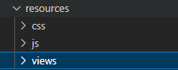

Di sini kamu simpan "bahan baku" untuk membuat "pakaian" (file resources). Ada "pola" untuk membuat "baju" (views), "kamus" untuk "bahasa" (lang), dan "bahan tambahan" (assets).

* **routes (Peta):**

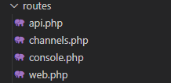

folder routes seperti peta perjalanan yang membantu aplikasi Laravel menentukan arah dan tujuan. “jalur jalan kaki” (web.php) yang digunakan oleh banyak pengunjung, “jalur motor” (api.php) yang mengakses data dengan cepat, seperti mendapatkan daftar produk. Lalu ada console.php untuk menyimpan perintah artisan dan channels.php untuk komunikasi real time.

* **tests (Ruang Uji):**

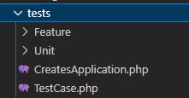

Di sini kamu lakukan "tes kebugaran" untuk "pakaian" dan "sepatu" (file unit test dan functional test). Ada "alat tes" untuk "baju" (Feature) dan "sepatu" (Unit).

Gunakan nama folder yang jelas dan konsisten agar mudah dicari, serta kelompokkan folder berdasarkan fungsinya untuk menjaga organisasi yang baik. Pastikan juga untuk membuat dokumentasi yang jelas tentang struktur folder. Ingatlah bahwa folder-folder ini hanyalah dasar; Kamu bisa menambahkan folder baru atau memodifikasi struktur folder sesuai kebutuhan Kamu.